2017-2018 ОҚУ ЖЫЛЫНЫҢ ОБЛЫСТЫҚ ОЛИМПИАДАСЫ
ГЕОГРАФИЯДАН ПРАКТИКАЛЫҚ ТУР ТАПСЫРМАЛАРЫ
9 СЫНЫП

Тапсырманы орындау уақыты – 150 мин

ТАПСЫРМА 1. Есепті шешіңіздер:

Есеп 1. 1:200 000 масштабтағы планда теміржол вокзалы мен карьер арасындағы қашықтық 5,6 см құрайды. Екінші планда бұл қашықтық 22,4 см құрайды. Екінші планның масштабы қандай?

Есеп 2. Егер меридианның 165 градусында жергілікті уақыт 18 сағат 30 минут болса, 75 меридиандағы дәл уақытты анықтаңыз.

Есеп 3. Қазіргі уақыта ол жерде түн ортасы және ол Лондоннан 120 градус шығысқа қарай орналасқан. Нүктенің нақты уақытын анықтаңыз.

Есеп 4. Күннің шығу уақытында өлшенген көлденең бұрыш бізге белгілі және ол 120 градусты құрайды. Күннің қай уақытта шыққанын және батқанын, сонымен бірге күннің ұзақтығын анықтаңыз.

Есеп 5. А тауының шыңында атмосфералық қысым 360 мм сынап бағанасына тең, С тауынының шыңында сынап бағынасы – 180 мм. Егер олардың етегінде атмосфералық қысым қалыпты жағдайда болса, С тауы А тауынан қанша шақырымға биік орналасқан?

Есеп 6. Масштабы 1: 600 000 картада А және В станциялары арасындағы қашықтық 52 см-ге тең, масштабы 1: 500 000 картадағы А және С станциялары арасындағы қашықтық - 52 см. А және В станциялары арасындағы арақашықтық А және С станциялары арасындағы арақашықтықтан қаншаға кем?

Есеп 7. Токио мен Пекиннің ара қашықтығы тура 30 см-ге тең, шындығында ол - 1500 шақырым. Картаның масштабын анықтаңыз.

Есеп 8. Теңіз деңгейінен 2205 метр биіктікте атмосфералық қысым 550 мм сынап бағанасына тең екендігі белгілі. Төмендегі биіктіктердегі атмосфералық қысымды анықтаңыз:
а) теңіз деңгейінен 3255 м биіктікте
б) теңіз деңгейінен 0 метр биіктікте

Бағалау өлшемдері:
Әрбір дұрыс шешілген есеп үшін– 1 ұпайдан. Барлығы – 8 ұпай.

ТАПСЫРМА 2
Желдің таралуы жергілікті жердегі атмосфералық қысым мен жер бедеріне байланысты. Қазақстан орналасқан ендіктерде тұрақты батыс желдері басым екені белгілі. Алайда, біздің республикамыздың аумағында «жергілікті» желдер де соғады. 1-кестедегі сипаттамалар бойынша осы жел түрлерін анықтаңыз.

Кесте 1
 | Атауы | Сипаты | Жылдамдығы | Басымдыққа ие аумағы
1 |  | Алғаш рет бұл желді Ш.Уәлиханов сипаттаған. Жылы жел жылына орта есеппен 70-100 күн соғады. | 60-80 м/с | Жетісу Алатауының оңтүстік-шығысында Қытай аумағында орналасқан көл шұңқырының үстінен соғады
2 |  | Бұл желдің ұзақтығы 2-3 күн, ол қатты қарлы боранмен және бұрқасынмен қатар жүріп, мал шаруашылығы мен балық аулауға зиянын келтiріп, көлік жұмысын қиындатады. | 50-60 м/с | Жетісу қақпасы арқылы атауы бір жотадан Орталық Азияға қарай және керісінше соғатын жел
3 |  | Іле аңғарында Шелек өзенінің бастауындағы мұздықтар аймағынан суық ауаның қозғалысы нәтижесінде пайда болған таулы-аңғарлы жел. Бұл жел күндіз солтүстік-батыстан оңтүстік-шығысқа қарай өзені аңғарын бойлай, ал түнде - қарама-қарсы бағытта соғады. Қыста бұл жел күшейе отырып, күртік қар қалыптастырады және көлік қозғалысын қиындатады. | 8-10 м/с | Іле аңғары
4 |  | Қаратау жотасының оңтүстік-батыс беткейінде орналасқан Арыстанды өзенінің бойымен үздіксіз соғатын таулы-аңғарлы жел. Мойынкұм шөлі арқылы өткенде құмды дауылға айналады. | 35 м/с дейін | Қаратау жотасының оңтүстік-батыс беткейінде орналасқан өзен бойымен үздіксіз соғады
5 |  | Атауы бір асу үстінен соғады. Жазда ең жоғарғы жылдамдығы 28 м/с, көктемде және күзде 34 м / с. Кейде желдің жылдамдығы 40 м/с (144 км/сағ) дейін жетеді. Осы жел күшін пайдаланатын жел электрлік құрылғылар жақын жатқан Мұзбелді елді мекенін электр энергиясымен қамтамасыз етеді. | 40 м/с дейін  Жазда ең жоғарғы жылдамдығы 28м/с, көктемде және күзде 34 м/с. | Кіндіктас тауы мен Жетіжол жотасы арасында соғады
6 |  | Бұл желдің пайда болуы жер бедері және атмосфералық циркуляциямен байланысты. Бұл желдің жылдамдығы 50 м/секундке жеткенде, ол күшті дауылға айналады. | 20-30 м/с | Ақтөбе, Атырау, Маңғыстау облыстарының аумағында байқалады

Бағалау өлшемдері:
Әрбір дұрыс жауап үшін –2 ұпайдан, барлығы 12 ұпай.

ТАПСЫРМА 3
Берілген сипаттама бойынша Қазақстан Республикасының аумағында жұмыс істеп жатқан компанияларды анықтаңыз. Компаниялардың атауын анықтап, оларды 2-кестеде көрсетілген компаниялар логотиптерімен сәйкестендіріңіз.

Кесте 2
№ | Сипаттама | Логотиптің әріптік белгісі
1 | Қазақстандағы көптеген кәсіпорындар сияқты бұл фабрика Екінші дүниежүзілік соғыс кезіндегі эвакуацияланудан кейін екінші үйін тапты. Бұл фабриканың бастапқы кезеңі Астраханнан жабдықтармен бірге бірінші эшелонның келуінен басталды. Жарты ғасырлық тарихында бұл компанияның жалпы өндірістік қуаты 1 млн. тоннадан астам болды.
2 | Бүгінгі бұл компанияның негізі ... 1941 жылдың тамызында Жалпыодақтық «Ювелирторг» кеңсесінің тәуелсіз Қазақ бөлімі ретінде қаланды. Ол қазіргі таңда 20-дан астам зергерлік дүкендерімен өз ұстанымдарын нығайтып қана қоймай, сонымен қатар құндылықтар мен дәстүрлерді сақтап және көбейтіп отырған кеңестік заманнан бергі жалғыз сауда ұйымы болып табылады.
3 | Бүгінгі таңда бұл компания ет, шұжық және консервіленген өнімдер шығаруға маманданған кәсіпорын болып табылады. Комбинаттың ет-консерві өнімдерін өндірудегі өндірістік қуаты - бір ауысымда 35 мың қалбыр; шұжық, тартылған ет және тұшпара өндіру бойынша - бір ауысымда 10 тонна. Зауыт 1931 жылы құрылды.
4 | Макарон- ұн тарту өнеркәсiбiндегі жетекші кәсіпорын. Ол макарон, ұн және оған жататын өнімдердің 38 түрін шығарады. Компания 1996 жылы құрылды. Ол Қазақстанның 11 өңірінде және 7 шет мемлекеттерде өз қызметін атқарады. Кәсіпорынның штатында 200-ден астам қызметкер жұмыс істейді. Өз өнімдерін Ресей, Украина, Қырғызстан, Тәжікстан, Өзбекстан, Ауғанстан, Моңғолия, Түркіменстан, Литва, Беларусь, Германия және Қытайға экспорттайды.
5 | Бұл компания - әлемдік атом өнеркәсібінің көшбасшысы және әлемдегі жетекші уран өндіруші. ​​Компания 1997 жылы құрылды. Штаб-пәтері Астана қаласында орналасқан, қызметкерлер саны- 27 752 адам. Жалпы айналымы 39,7 млрд теңгені құрайды (2015 ж.).
6 | Қазақстандағы азық-түлік және сусын саласындағы жетекші компания. Негізі 1994 жылы қаланған бұл компания қазіргі таңда жалпы қуаты жылына 750 млн литрді құрайтын Қазақстанның солтүстігі мен оңтүстігінде 4 өндірістік объектілерді біріктіреді. Компанияның мақтанышы -«Ақсеңгір» өндірістік-логистикалық орталығы болып табылады. Ол Орталық Азиядағы ең озық зауыттардың бірі. Зауыт аумағының ауданы - 21 га. Бұл компания шамамен 2 мың. адамды жұмыспен қамтамасыз етіп отыр.
7 | Осы компанияның негізін қалаушы Вальдемар Айфельд Қазақстанда сыйлықақылы (премиальные) сувенирлер нарығында монополистке айналды. Оның жылдық айналымы ондаған миллион доллар. Компания 2006 жылы құрылған және бүгінгі таңда ол еліміздің ірі қалаларында кең аймақтық желілерін (шамамен 30 бутиктер) қалыптастырды. Барлық өнімдері топтамаға жинақталады, мысалы: «Silk Way», «Тәуелсіздікке 20 жыл», «Түркістан реликвиясы», «Астана», «Ислам», «Мирас» және т.б.
8 | Осы ұйымның бас компаниясы - Cuprum Holding Limited. Компанияның тарихы 1913 жылдан, Жезқазған мыс кен орнында алғашқы ауқымды тау-кен және мыс рудасын дайын өнім алу үшін өңдеу жұмыстары басталған уақыттан бастау алады. 2013 жылы бұл компанияның қызметкерлер саны 57 мың адамды құрады. 2013 жылы компанияның айналымы 3099 млрд. долларды құрады.

 | A
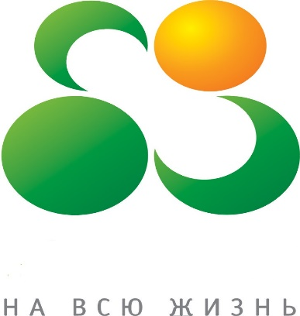 | B
 | C
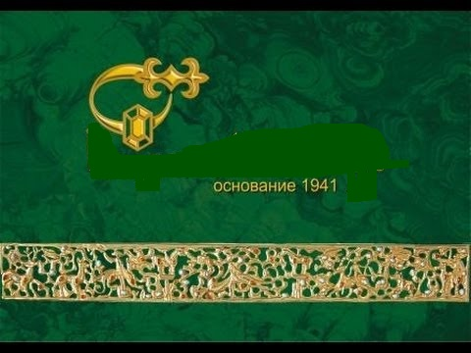 | D
 | E
 | F
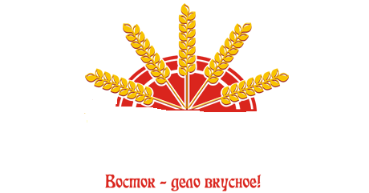 | G
 | H

Бағалау өлшемдері: Компанияның атауын дұрыс көрсеткені үшін – 0,5 ұпайдан, логотип атын дұрыс тапқаны үшін – 0,5 ұпайдан. Барлығы – 8 ұпай.

ТАПСЫРМА 4
Халықтың діни құрылымы бойынша теңіздік жағалау ұзындығының өте аздығымен (Әлемдік Мұхитқа шығу жолы өте аз) ерекшеленетін елдерді анықтаңыз :
А) Мұсылмандар 97% (шииттер 60-65%, сунниттер 32-37%), христиандар және басқалары 3%;
Б) Мұсылмандар 40%, православтар 30%, католиктер 16%, протестанттар 4%,басқалары 10%;
В) Мұсылмандар-сунниттер 92%, христиандар 5% (негізінен православтар -
грек православ және сириялық православ шіркеуін ұстанушылар, сонымен бірге
монофизиттер, грек-католиктер және протестанттар), қалғандары 3% (Мұсылмандар-шииттер және друздар).
Берілген елдердің қайсысына ұзаққа созылған этникааралық қақтығыс тән? Қандай этностар арасында? Қақтығыс зонасында қандай ірі қалалар орналасқан?

Бағалау өлшемдері: Мемлекетті дұрыс анықтағаны үшін- 3 ұпайдан (9 ұпай), қақтығыс аймағы мен этносты дұрыс анықтағаны үшін- –3 ұпай, қалаларды дұрыс анықтағаны үшын –0,5 ұпайдан (максимум 2 ұпай). Барлығы: 14 ұпай

ТАПСЫРМА 5.
Төменде келтірілген графиктерде Африка және Таяу Шығыстың жеке елдеріндегі мұнай өндіру көлемі көрсетілген. Төменде берілген мемлекеттер нұсқаларынан біреуін таңдай отырып, олардың қай графикке қатысты екендігін анықтаңыз және графикке талдау жасаңыз.
Алжир, Сауд Аравиясы, Экваторлық Гвинея, Ирак, Иран, Сенегал
Артық мемлекеттің халық саны мен тығыздығын және астанасын анықтаңыз.
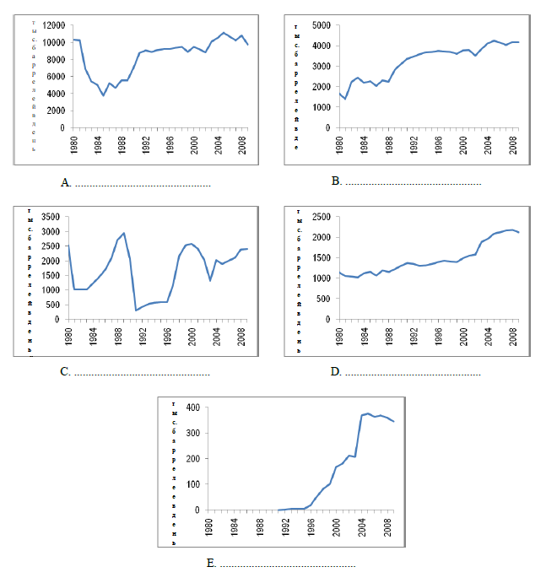
Бағалау өлшемдері: Елдерді дұрыс сәйкестендіргені үшін – 1 ұпайдан (5 ұпай), артық елдің халық саны мен тығыздығын және астанасын дұрыс анықтағаны үшін –1 ұпайдан (3 ұпай). Барлығы 8 ұпай

ЖАЛПЫ: 50 ҰПАЙ

ТАПСЫРМА АЯҚТАЛДЫ!

2017-2018 ОҚУ ЖЫЛЫНЫҢ ОБЛЫСТЫҚ ОЛИМПИАДАСЫ
ГЕОГРАФИЯДАН ПРАКТИКАЛЫҚ ТУР ТАПСЫРМАЛАРЫ
10 СЫНЫП

Тапсырманы орындау уақыты – 150 мин

ТАПСЫРМА 1.

Халықаралық ғарыш станциясы бортынан ғарышкерлер көптеген «тыртық» тәріздес бөліктерден тұратын жер бедерінің ірі пішініне назар аударды. Олар көрген нәрселерін талқылап, тіркелген нысан туралы біржақты қорытындыға келе алмады. Ұсынылып отырған ғарыш суретінің фрагменті бойынша оларға бұл жер бедерінің пішінін анықтауға көмектесіңіз. Бұл қандай жер бедері? Ол әдетте Дүниежүзілік мұхит түбінің қай бөлігінде орналасады? Оның қалыптасу тетігі қандай? Оның қай аудандарында ұқсас үрдістер болады? Мысалдар келтіріңіз.

Бағалау өлшемдері: жер бедері пішінін анықтағаны үшін-1 ұпай, орналасқан жерін анықтағаны үшін- 1 ұпай, қалыптасу тетігін түсіндіргені үшін – 1 ұпай, ұқсас үрдістерге мысал келтіргені үшін - 0,5 ұпайдан (максимум 2 ұпай). Барлығы 5 ұпай.

ТАПСЫРМА 2.

1 және 2 суреттерде Қазақстандағы 2 ірі көлдердің контуры көрсетілген. 1-суретте «1», «2» және «3»; 2-суретте «5», «7» және «9» сандарымен берілген көлдердегі географиялық объектiлердiң атауын анықтаңыз.

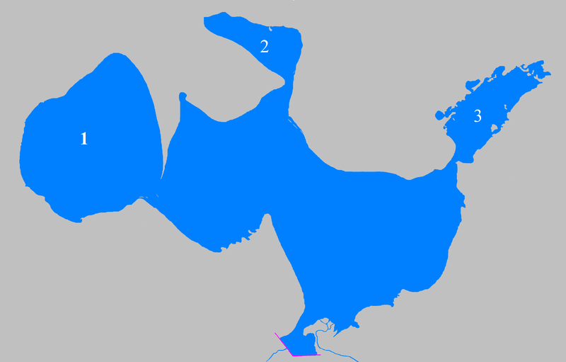
Сурет 1 (2010жыл)

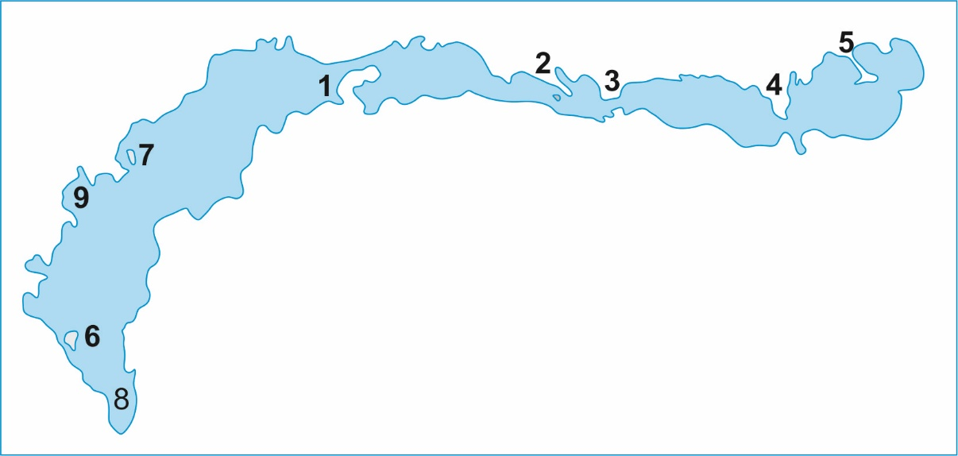
Сурет 2
Бағалау өлшемдері:
Сандар бойынша әрбір географиялық объектіні дұрыс анықтағаны үшін–2 ұпайдан. Барлығы: 12 ұпай.

ТАПСЫРМА 3.
Солтүстік Американың қандай табиғи ауданы өзінің табиғи-шаруашылық жағдайы бойынша Иран таулы өлкесі аумағына ең көп ұқсайды? Өз жауабыңызды сіз таңдаған өлшемдер бойынша нақты мысалдарды келтіре отырып, салыстырмалы-географиялық тәсілмен суреттеңіз.

Бағалау өлшемдері: табиғи ауданды дұрыс анықтағаны үшін – 2 ұпай, ұқсастық өлшемдерін түсіндіргені үшін–0,5 ұпайдан (максимум 3 ұпай). Барлығы 5 ұпай.

ТАПСЫРМА 4.
Географиядан білімдерінізді пайдалана отырып, әрбір логикалық тізбекте жинақталған барлық 5 нысанның жалпы белгісін анықтаңыз. Басқалардан ерекше болып тұрған географиялық нысанды табыңыз және өз таңдауыңызды түсіндіріңіз. Логикалық қатардың жалғасын ұсыныңыз (әрбір тізбекке дұрыс болып табылатын бір мысалдан келтіріңіз). Жауаптарын кестеге енгізіңіз.
1) Швейцария – Австрия – Чехия – Нидерланды – Люксембург
2) Ока – Миссури – Витим – Ертіс – Ангара
3) Канберра – Вашингтон – Лондон – Оттава – Претория
4) тайга – жалпақ жапырақты орман– тундра – дала – орманды дала
5) Филиппины – Вьетнам – Қытай – Малайзия – Индонезия

№ | Тізбектегі нысандарды біріктіретін белгі | Ерекшеленіп тұрған нысан | Ерекшеленіп тұрған нысансыз логикалық қатардың жалғасы

Бағалау өлшемдері: тізбектегі нысандарды біріктіретін белгісін анықтағаны үшін – 1 ұпайдан (5 ұпай), ерекшеленіп тұрған нысанды анықтап, түсіндіргені үшін – 1 ұпайдан (5 ұпай), логикалық қатарды жалғастырғаны үшін–1 ұпайдан (5 ұпай). Барлығы: 15 ұпай.

ТАПСЫРМА 5.
Қазіргі әлемде көптеген мемлекеттер суға тәуелді, соның нәтижесінде ол елдерде жанжал ықтималды болып келеді. Кез келген мемлекеттің су-ресурстық "тәуелділік" дәрежесі көршілес жатқан мемлекеттерден алынатын су ағысының үлесіне байланысты. Төмендегі кестеде транзиттік ағыс үлесі ең көп болып саналатын суға өте тәуелді мемлекеттер берілген. Бұл қандай мемлекеттер? Оларды сумен қамтамасыз ететін ең негізгі трансшекаралық су көздерін көрсетіңіз.

№ | Суға тәуелді мемлекет | Транзиттік ағыс үлесі,% | Трансшекаралық өзендер-сумен қамтамасыз ету көзі | Суға тәуелді елдің негізгі ерекшеліктері
1 | … | 97 | А … | Жылқының ақалтеке тұқымы осы жерден шыққан
1 | … | 97 | Б … | Жылқының ақалтеке тұқымы осы жерден шыққан
2 | … | 96 | В … | Бір жағынан арабтар мен берберлер ұрпақтары арасындағы қақтығыс, екінші жағынан негрлермен қақтығыс
3 | … | 90 | Г … | Уран рудасының ірі экспортері
4 | … | 88 | Д … | Польдерлі егістік дамыған

Бағалау өлшемдері: Суға тәуелді елдерді дұрыс анықтағаны үшін–2 ұпайдан (8 ұпай), трансшекаралық өзендерді дұрыс анықтағаны үшін– 1 ұпайдан (5 ұпай). Барлығы 13 ұпай

ЖАЛПЫ: 50 ҰПАЙ

ТАПСЫРМА АЯҚТАЛДЫ!

2017-2018 ОҚУ ЖЫЛЫНЫҢ ОБЛЫСТЫҚ ОЛИМПИАДАСЫ
ГЕОГРАФИЯДАН ПРАКТИКАЛЫҚ ТУР ТАПСЫРМАЛАРЫ
11 СЫНЫП

Тапсырманы орындау уақыты – 150 мин

ТАПСЫРМА 1.
Сіздердің алдыларыңызда Еуропаның әртүрлі елдеріндегі инжерелік ғимараттар мен жасанды су объектілерінің саны өте көп үш қаланың орталық бөліктерінің жоспары берілген. Осы жоспарларды негізге ала отырып, төмендегі кестені толтырыңыз:
Қала 1 Қала 2

Қала 3
1 | Қала атауы | А)  Б)  В)
2 | Қалалардағы жасанды су объектісі | …
3 | Өндірістік емес сфера саласы | …
4 | 1 және 3 қалалардағы ғимараттардың технологиялық ерекшеліктері | …

Бағалау өлшемдері: қалаларды дұрыс анықтағаны үшін 2 ұпайдан (6 ұпай), су объектісін дұрыс атағаны үшін– 1 ұпай, өндірістік емес саланы дұрыс анықтағаны үшін – 1 ұпай, ерекшелігін көрсеткені үшін -1 ұпай . Барлығы: 9 ұпай.

ТАПСЫРМА 2.
Сіздердің алдыларыңызда Британ аралдарының сұлбасы берілген. Сұлбаға қарай отырып, төмендегі сұрақтарға жауап берініз?

- 2014 жылдың қыркүйек айында тәуелсіздік туралы референдум өтті, дауыс берушілердің көп бөлігі оң дауыс берген жағдайда қандай қала астана болу керек еді? Қаланың атауы мен санын анықтаңыз.
- 979 жылы құрылған әлемдегі ең кәрі парламенттердің бірі – Тинвальд 10 санымен белгіленген. Қаланы атаңыз.
- Қала Англияның салтанатты және метрполитенді графтығы - Мерсисайдта орналасқан. Ол көлемі бойынша Ұлыбританиядағы бесінші қала (Англиядағы үшінші). Бұл қандай қала?
- Көрнекті қоймалары мен мұнара тәріздес кеңсе ғимараттары бар бірінші және негізгі викторияндық фабрикалық қала. Оның тез қарқындауы басқа жерлердегі сияқты өнеркәсіптік революция кезінде болды. Ол 1750 жылы ауылдан біраз ғана үлкенірек елді мекеннен бар жоғы жүз жылдың ішінде әлемдегі басты мақта- мата орталығына айналды. Қаланы атаңыз.
- X шеңберінің ішінде орналасқан аралдар қалай аталады?
- Z шеңберінде орналасқан канал Англияда Франциядағыға қарағанда басқаша аталады. Мұнда қандай ағылшын қала-порты орналасқан?
- Француздар бұл бұғазды қалай атайды? Бұғаздың ұзындығын көрсетіңіз

Бағалау өлшемдері:
Әрбір дұрыс жауапқа – 1 ұпайдан, барлығы 7 ұпай.

ТАПСЫРМА 3.
Қазіргі әлемде көптеген мемлекеттер суға тәуелді, соның нәтижесінде оларда жанжалдың ықтималдығы жоғары болып келеді. Кез келген мемлекеттің су-ресурстық "тәуелділік" дәрежесі көршілес жатқан мемлекеттерден алынатын су ағысының үлесіне байланысты. Төмендегі кестеде транзиттік ағыс үлесі ең көп болып саналатын суға өте тәуелді мемлекеттер берілген. Бұл қандай мемлекеттер? Оларды сумен қамтамасыз ететін ең негізгі трансшекаралық су көздерін көрсетіңіз.

 | Суға тәуелді мемлекет | Транзиттік ағыс үлесі,% | Трансшекаралық өзендер-сумен қамтамасыз ету көзі | Суға тәуелді елдің негізгі ерекшеліктері
1 | … | 97 | А … | Халықтың 99% мемлекет аумағының 4% тұрады
2 | … | 94 | Б … | Мемлекеттің аумағында пуштун ұлты тараған
2 | … | 94 | В … | Мемлекеттің аумағында пуштун ұлты тараған
3 | … | 91 | Г… | Таяу Шығыс елі – аграрлық өнімді экспорттаушы
3 | … | 91 | Д … | Таяу Шығыс елі – аграрлық өнімді экспорттаушы
4 | … | 80 | Е … | Ірі алмаз экспорттаушы

Бағалау өлшемдері: Суға тәуелді елдерді дұрыс анықтағаны үшін–2 ұпайдан (8 ұпай), трансшекаралық өзендерді дұрыс анықтағаны үшін– 1 ұпайдан (6 ұпай). Барлығы 14 ұпай

ТАПСЫРМА 4.
Халықтың діни құрылымы бойынша теңіздік жағалау ұзындығының өте аздығымен (Әлемдік Мұхитқа шығу жолы өте аз) ерекшеленетін елдерді анықтаңыз :
А) Мұсылмандар 97% (шииттер 60-65%, сунниттер 32-37%), христиандар және басқалары 3%;
Б) Мұсылмандар 40%, православтар 30%, католиктер 16%, протестанттар 4%,басқалары 10%;
В) Мұсылмандар-сунниттер 92%, христиандар 5% (негізінен православтар -
грек православ және сириялық православ шіркеуін ұстанушылар, сонымен бірге
монофизиттер, грек-католиктер және протестанттар), қалғандары 3% (Мұсылмандар-шииттер және друздар).
Берілген елдердің қайсысына ұзаққа созылған этникааралық қақтығыс тән? Қандай этностар арасында? Қақтығыс зонасында қандай ірі қалалар орналасқан?

Бағалау өлшемдері: Мемлекетті дұрыс анықтағаны үшін- 2 ұпайдан (6 ұпай), қақтығыс аймағы мен этносты дұрыс анықтағаны үшін- –3 ұпай, қалаларды дұрыс анықтағаны үшын –0,5 ұпайдан (максимум 2 ұпай). Барлығы: 11 ұпай

ТАПСЫРМА 5.
Төмендегі берілген қысқаша сипаттамаға қарай Жер шарының алты аралында орналасқан алты агломерацияны анықтаңыз. Берілген әрбір агломерация сол аралдағы ең ірі агломерация болып табылады. Агломерациялар мен олар орналасқан аралдарды аңықтаңыз.
1. Бұл қазіргі заманғы әлемдегі ең үлкен қалалық агломерация, оның халқының саны шамамен 38 миллион адам. Агломерацияның орталығы мемлекеттің астанасы болып табылады, әрқайсысының өз мэрі бар 23 арнайы ауданға бөлінген, бұл аудандар өңірлерге қарағанда тәуелсіз қалаларға ұқсас. Бұл қала 1868 жылдан бері мемлекет астанасы.

2. Астаналық агломерация жер шарының халық көп қоныстанған аралында орналасқан. Соңғы он жыл ішінде онда халық саны күрт өсті және қазіргі кезде шамамен 31 млн тұрғындары бар. Қаланың негізін 1537 жылы португалдар құрған, содан кейін ұзақ уақыт бойы голландиялық отардың орталығы болды. Бүгінгі таңда бұл қала дамушы мемлекеттің астаналық агломерациясының барлық белгілерін біріктіреді: оңды белгілері - қазіргі заманғы ірі өндірістік және қаржы орталығы, теріс белгілері - халықтың тығыздығы жоғары, лас түкпірлер (трущобы), көптеген әлеуметтік мәселелер.

3. Әлемдегі ең ірі христиан мемлекеттері бірінің астаналық агломерациясы. Халқының саны 24 миллион адамға жуық. Агломерацияның орталығы астаналық қала болып табылады, әлемде халқы ең тығыз орналасқан қала, бірақ халқының саны бойынша агломерациясының басқа қаласына орын береді. Ыңғайлы айлаққа ие бола отырып, ол мемлекеттің басты порты және әлемдегі ең үлкен порттардың бірі болып саналады.

4. 8,5 миллион халқы бар бұл қалалық агломерация жартылай танылған мемлекетте орналасқан. Қалалық агломерацияның және бүкіл аралдың символы - әлемдегі ең биік он ғимараттың қатарына жататын 101 қабаттан тұратын зәулім ғимарат. Аралдың солтүстік бөлігінде орналасқан қала муссондық климатпен ерекшеленеді, онда жаз ыстық, ылғалды және қысы қысқа, әрі жұмсақ болып келеді.

5. Қала - мемлекетте, моноцентрлік агломерация орталығында шамамен 5,5 миллион адам тұрады. Қала көптеген теңіз жолдарының торабында географиялық жағынан өте тиімді орналасқан, бұл жағдай көптеген жүк ағындарын «ұстап» алуға мүмкіндік береді. Ол жүк айналымы бойынша әлемдегі ірі порттардың бірі, сондай-ақ әлемдегі ірі транзиттік порт. Қала көпұлтты және көп дінді, мұнда төрт ресми тіл бар, қаланың символы балықтың денесі мен арыстанның басы бар мифтік тіршілік иесі- Мерлион.
6. Бұл қалалық агломерацияда шамамен 4 миллион адам бар. Агломерацияның орталығы – шиеленіскен тарихы бар мемлекеттің бұрынғы астанасы. Ол соңғы жүзжылдықта бірнеше рет иелерін өзгертті: ең алдымен арабтардан португалдарға, содан кейін голландтықтарға, ең соңында мұнда ағылшындар тұрақтанды. Қаланың бүгінгі көрінісі жалған урбанизация үдерістерімен анықталады: трущобаға ұқсас ескі кварталдар арасында шыны және бетоннан салынған биік ғимараттар өсіп келеді, ал ескі отарлық виллалар әдемі шығыс храмдарымен көршілес тұр.

Бағалау өлшемдері: Агломерацияны дұрыс анықтағаны үшін – 1 ұпайдан (6 ұпай), аралды дұрыс анықтағаны үшін – 0,5 ұпайдан. Барлығы 9 ұпай

ЖАЛПЫ: 50 ҰПАЙ
ТАПСЫРМА АЯҚТАЛДЫ!

